新生及在校生学籍查询方法告知
第一步：登录网址：http://221.218.249.116/ ，或在学院主页上点击“教学管理”按扭打开界面如下：
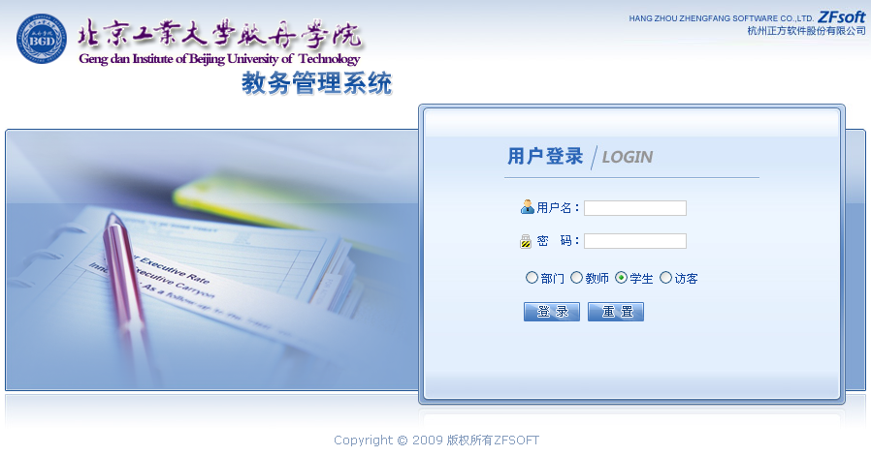
第二步：在以上界面中选择“学生”，刚入学新生的用户名及初始密码为本人的身份证号，点击登录进入如下界面。
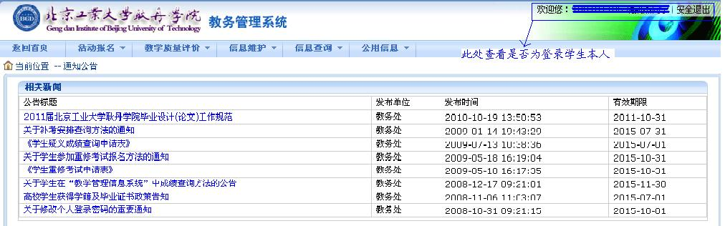
第三步：进入后，请先确认是否为本人，务必在“信息维护”中修改个人密码，密码修改后遗忘的可到各系教学办公室找系教学秘书解决，界面如下：
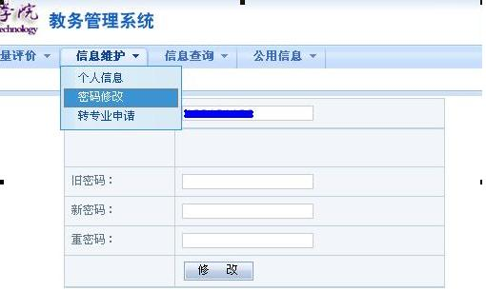
第四步：在“信息维护”中点击“个人信息”查询并记录个人的相关信息：姓名、考生号、身份证号，并退出学校的系统。
第五步：进入网站：http://xjxl.chsi.com.cn/index.do（中国高等教育学生信息网）。界面如下：
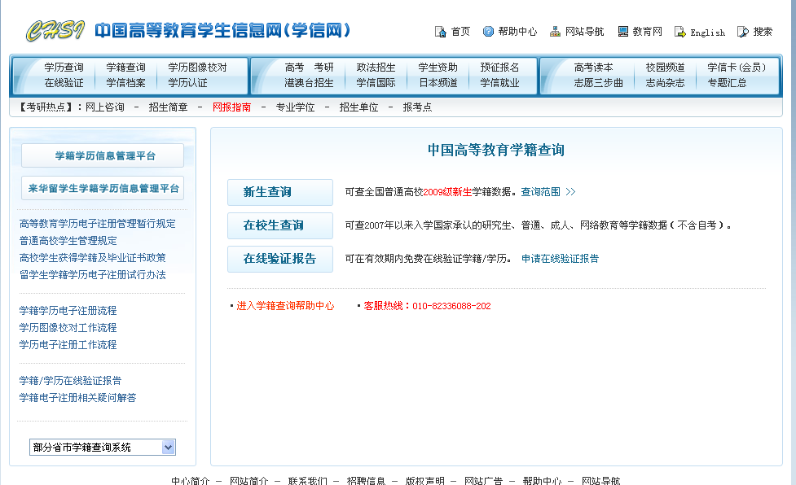
第六步：新入学的学生点击“新生查询”，在校生点击“在校生查询”。
新生查询界面
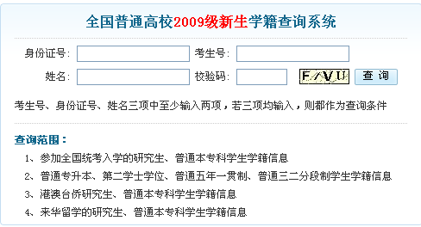
新生依次输入“考生号”、“身份证号码”、“姓名”、“校验码”（按照后面图片所示的数字）。需要注意的是：学生输入的信息必须与在校学籍使用的“考生号”、“姓名”、“身份证号码”完全一致。否则，系统不予认可，学生查询不到自己信息。确认输入了正确信息后，点击“登录”，学生就可以查询到本人信息，如信息有误的请到教务处（教务办公楼119室）向郭老师反映情况。
在校生查询界面
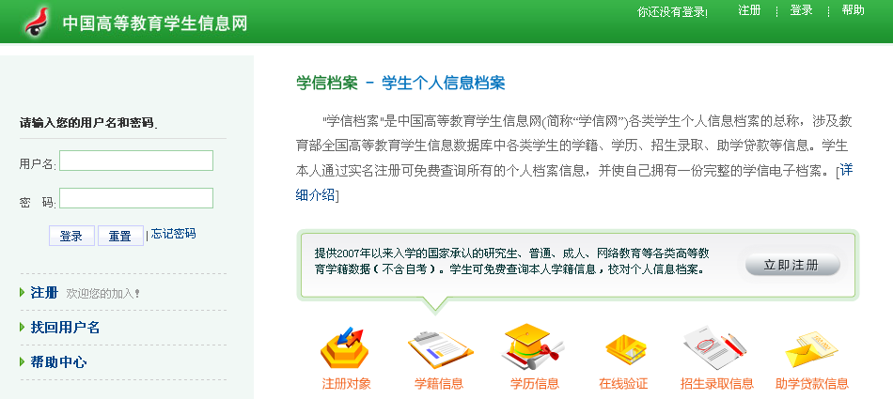
在校生按照以上页面中的要求，建立个人的学信档案后即可查询本人学籍，如信息有误的请到教务处（教务办公楼119室）向郭老师反映情况。

教务处
2010年10月29日

